ВСЕРОССИЙСКАЯ ОЛИМПИАДА ШКОЛЬНИКОВ
ОБЗР. 2025–2026 уч. г. ШКОЛЬНЫЙ ЭТАП. 7–8 КЛАССЫ

Максимальный балл за работу – 100.

Ответы и критерии оценивания
Определите один правильный ответ.
За правильный ответ начисляется 2 балла.

1. В соответствии с ПДД РФ всегда ли лицо (кроме водителя), которое входит в транспортное средство (садится на него) является пассажиром
• вообще не является
• является всегда
• является только в возрасте младше 7 лет
• не является в возрасте старше 14 лет

2.Категорически запрещается размещать газовые баллоны от газовой плиты на расстоянии менее
• 0,5 м
• 0,3 м
• 1 м
• 1,5 м

3.Для не умеющих плавать пользователей любого возраста и любой массы тела рекомендуется выбирать спасательный жилет, имеющий уровень плавучести
• 50
• 100
• 120
• 150

4.Агентством по обеспечению и координации российского участия в международных гуманитарных операциях является
• ОКСИОН
• ЛИДЕР
• ВЦЭРМ
• ЭМЕРКОМ

5.Определите опасное гидрологическое явление (процесс).
• курум
• карст
• тайфун
• сель

6.В Москве зелёный контейнер типа колокол для раздельного сбора мусора предназначен для
• картона
• стекла
• бумаги
• пластика

7.Определите минимальное рекомендуемое расстояние эвакуации при обнаружении предмета, подозрительного на взрывное устройство (кейс).
• 230 м
• 250 м
• 60 м
• 460 м

8.Верны ли следующие суждения?
Понятие рационального питания включает соблюдение следующих принципов:
• обеспечение баланса энергии, поступающей с пищей и расходуемой человеком в процессе жизнедеятельности
• удовлетворение потребности организма во всех пищевых веществах
• верно только А
• верно только Б
• верны оба суждения
• оба суждения неверны

9.В результате ожога руки горячей водой на месте травмы появились покраснение, отёк, единичные пузыри с прозрачным содержимым. Пострадавший жалуется на жгучую боль. По признакам определите степень ожога.
• первая
• вторая
• третья
• четвёртая

10.Окклюзионная повязка применяется при ранении
• головы
• груди
• конечностей
• таза

Определите два правильных ответа.
За каждый правильный ответ начисляется 2 балла. 0 баллов выставляется за неправильный ответ, а также, если участником отмечено более двух ответов (в том числе правильные).

11.Какие виды костров рекомендуют использовать для приготовления пищи, просушки белья и обогрева?
• «Нодья»
• «Пирамида»
• «Полинезийский»
• «Шалаш»
• «Решётка»

12.Что НЕ РЕКОМЕНДУЕТСЯ делать в грозу?
• разводить костёр
• прятаться под низкими кустарниками
• прижиматься к стволу дерева
• находиться от дерева на расстоянии 4–5 м
• сидеть в позе эмбриона

13.Что относится к сопутствующим проявлениям опасных факторов пожара?
• снижение видимости в дыму
• воздействие огнетушащих веществ
• тепловой поток
• повышенная температура окружающей среды
• опасные факторы взрыва, произошедшего вследствие пожара

14.Определите дату создания РСЧС.
• 8 мая
• 18 апреля
• 15 июня
• 1993 года
• 1992 года

15.Определите признаки устойчивого ненастья.
• сильно мерцают звёзды
• в воздухе сырость днём и ночью, даже при отсутствии дождя
• ночью нет росы или она очень слабая
• венцы вокруг Луны уменьшаются
• мелкие птицы забиваются в середину крон деревьев

16.Определите рекомендации безопасного поведения в лифте.
• постарайтесь по возможности быстрее зайти в лифт
• если с вами в лифт садится незнакомец, пропустите его, поднимитесь позже или воспользуйтесь лестницей
• если с вами в лифт садится незнакомец, достаньте мобильный телефон, тем самым показывая, что готовы воспользоваться им
• если с вами в лифт садится незнакомец, постарайтесь занять угол в лифте
• не спешите заходить в лифт, осмотритесь

17.Экстремистская деятельность (экстремизм) – это
• публичное оправдание терроризма
• подстрекательство к террористическому акту
• вербовка, вооружение, обучение и использование террористов
• пропаганда идей терроризма
• воспрепятствование осуществлению гражданами их избирательных прав

18.Какие из пищевых веществ относятся к макронутриентам?
• витамины
• макроэлементы
• белки
• микроэлементы
• жиры

19.Пешеход поскользнулся, упал с упором на вытянутую руку. В области запястья появились резкая боль, отёк. Какие суставы необходимо иммобилизовать в данном случае?
• плечевой
• локтевой
• лучезапястный
• пястно-фаланговые
• межфаланговые
20.Что рекомендуется делать для определения наличия (отсутствия) сознания у пострадавшего при оказании первой помощи?
• аккуратно похлопать по щекам пострадавшего
• обратиться к пострадавшему с вопросом, например, «Вы в порядке?»
• растереть мочки ушей пострадавшего
• осторожно встряхнуть за плечи
• похлопать в ладоши перед ухом пострадавшего

Максимальный балл за тестовые задания – 60.

Теоретические задания

Задание 1.
Из предложенного списка названий или значения дорожных знаков выберите подходящие и внесите их в таблицу напротив соответствующего изображения знака.
Знаки:
- Движение запрещено
- Переход через ж/д пути
- Место отдыха
- Движение пешеходов запрещено
- Берегись поезда
- Железнодорожный переезд без шлагбаума
- Кемпинг
- Движение на велосипедах запрещено
- Возможность падения
- Пешеходный переход
- Велосипедная дорожка
- Полоса для велосипедов
- Пешеходная дорожка

Дорожные знаки | Название или значение знака
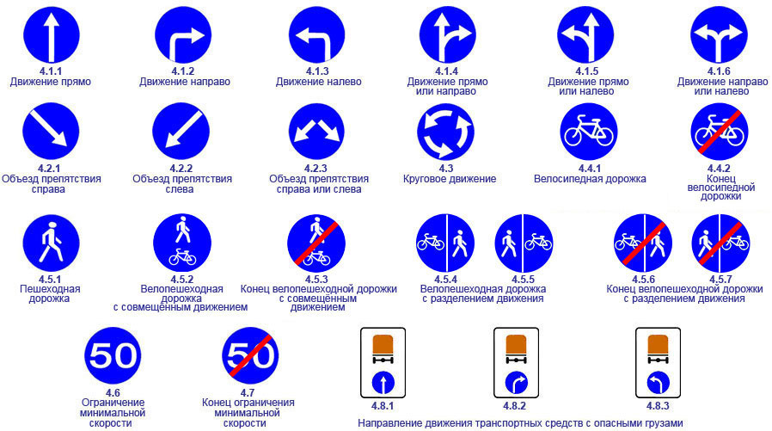 | 11. Велосипедная дорожка
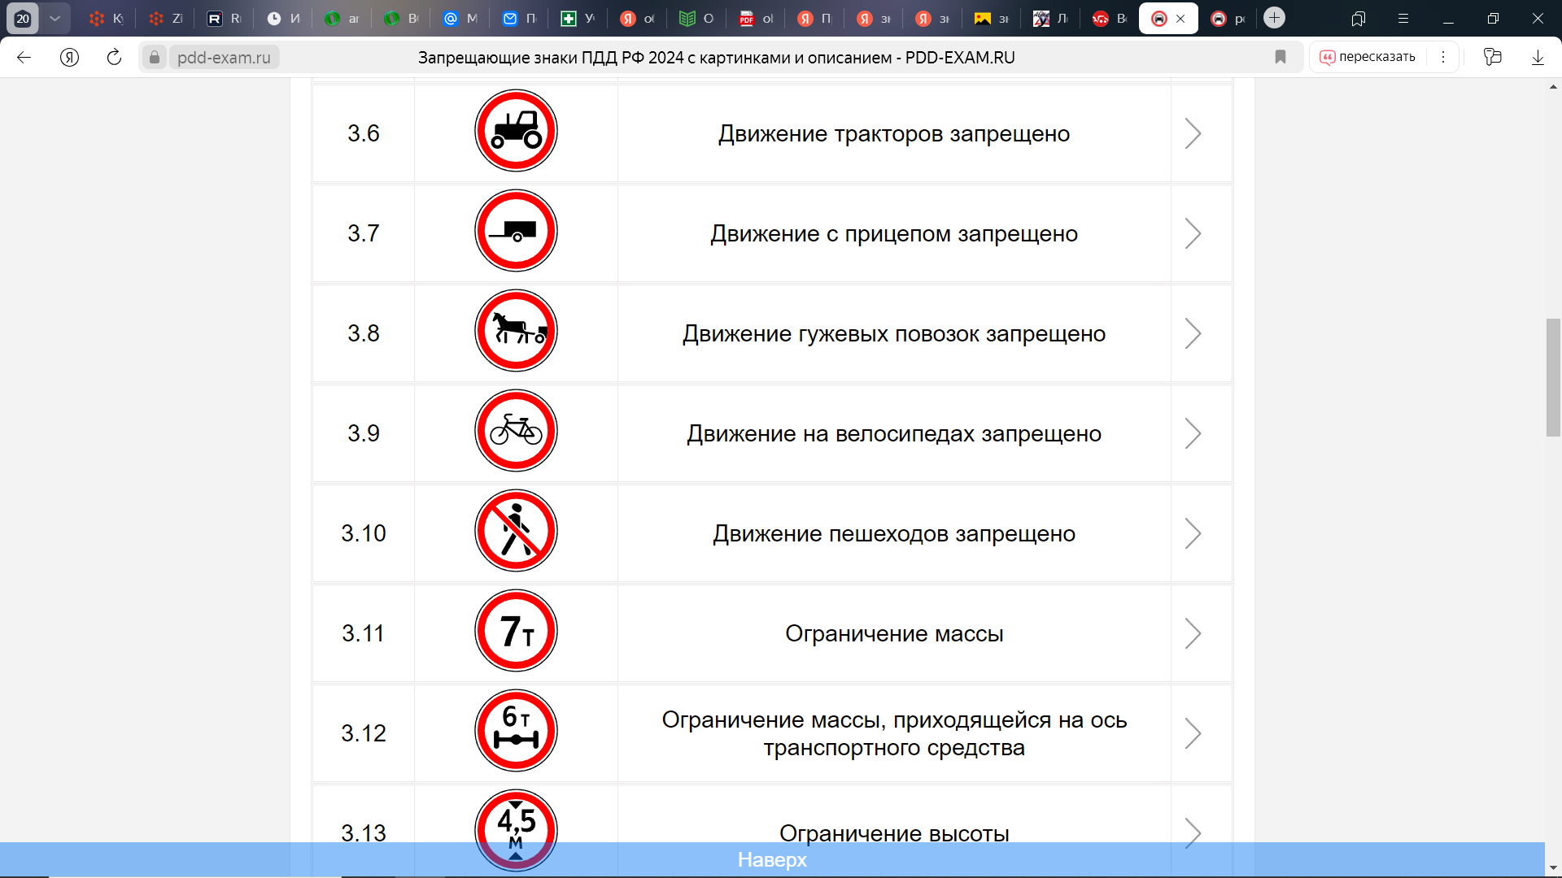 | 4. Движение пешеходов запрещено
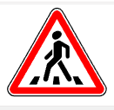 | 10. Пешеходный переход
 | 13. Пешеходная дорожка
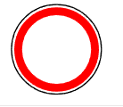 | 1. Движение запрещено
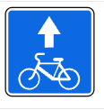 | 12. Полоса для велосипедистов
 | 8. Движение на велосипедах запрещено
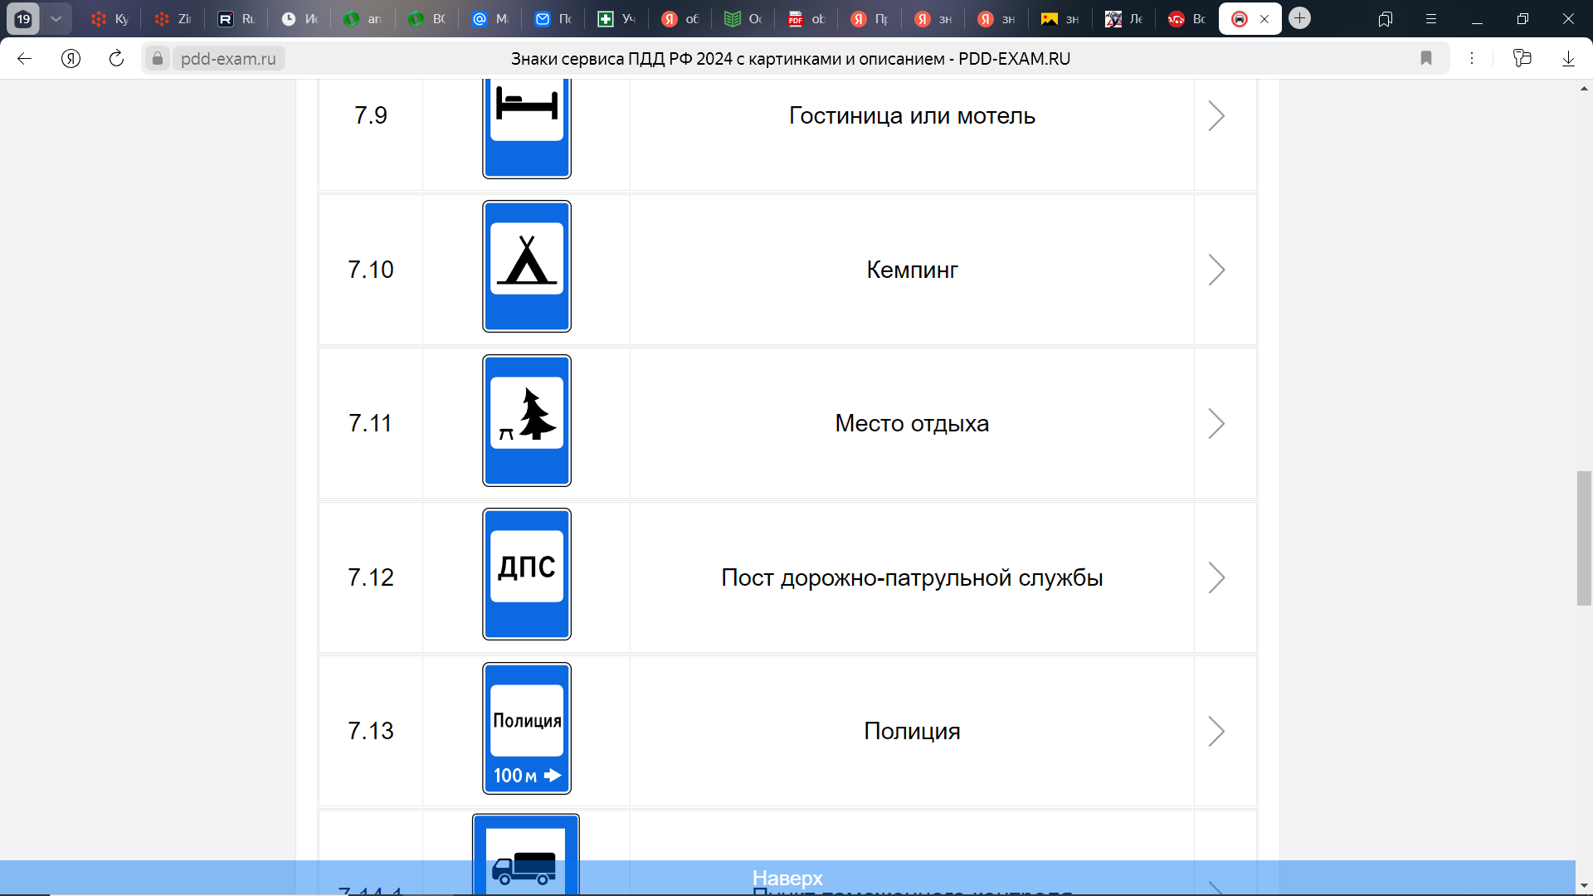 | 3. Место отдыха
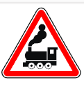 | 6. Железнодорожный переезд без шлагбаума
 | 7. Кемпинг

Максимальный балл – 10
Задание 2.
Правильно разместите в таблице первичные, подручные, первичные и подручные средства пожаротушения:
Средства пожаротушения:
А. Вода
Б. Стиральный порошок
В. Переносной огнетушитель
Г. Песок
Д. Пищевая сода
Е. Пожарный инвентарь
Ж. Покрывало для изоляции очага возгорания (кошма)
З. Плотное несинтетическое полотенце
И. Металлический лом
К. Земля
Первичные средства пожаротушения | Подручные средства пожаротушения | Первичные и подручные средства пожаротушения
В, Е, Ж, И | Б, Д, З, К | А, Г,
Максимальный балл – 10

Задание 3.
Пищевая пирамида – это схематическое изображение групп продуктов в зависимости от рекомендуемого количества потребления.
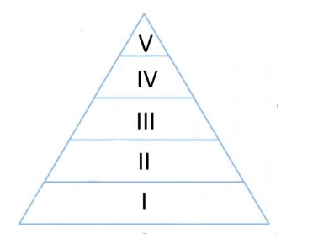
Продукты, расположенные внизу пирамиды (I), следует употреблять в пищу как можно чаще, а расположенные вверху (V) – употреблять в ограниченном количестве.

Расположите группы продуктов в таблице в соответствии с пищевой пирамидой.
А. Молочные и кисломолочные продукты
Б. Овощи и фрукты
В. Сахар, белый хлеб, сладости
Г. Неочищенные злаки (каши, макароны из цельнозерновой муки, хлеб грубого помола)
Д. Мясо, рыба, птица и яйца
Максимальный балл – 10
Ответ:
Номер яруса пирамиды | Группа продуктов
I | Г
II | Б
III | А
IV | Д
V | В

Задание 4.
Соотнесите опасное метеорологическое явление и его описание, вписав в таблицу ответ, соответствующий описанию.
Опасные метеорологические явления: сильный ветер, цунами, вихрь, ураган, смерч, шквал, буря, сильная метель.
Описание опасного метеорологического явления | Опасное метеорологическое явление
Ветер разрушительной силы и значительной продолжительности, скорость которого превышает 32 м/с | ураган
Движение воздуха относительно земной поверхности или горизонтальной составляющей со скоростью свыше 14 м/с | сильный ветер
Атмосферное образование с вращательным движением воздуха вокруг вертикальной или наклонной оси | вихрь
Сильный маломасштабный атмосферный вихрь диаметром до 1000 м, в котором воздух вращается со скоростью до 100 м/с, обладающий большой разрушительной силой | смерч
Резкое кратковременное усиление ветра до 20–30 м/с и выше, сопровождающееся изменением его направления, связанное с конвективными процессами | шквал
Максимальный балл – 10

Максимальный балл за теоретические задания – 40.

